**G-Startup Village 在线申请表**

**公司名称：**

|  |
| --- |
|  |

**公司成立时间：**

|  |
| --- |
|  |

**公司官网：**

|  |
| --- |
|  |

**创始人姓名：**

|  |
| --- |
|  |

**创始人手机号码：**

|  |
| --- |
|  |

**创始人联系邮箱：**

|  |
| --- |
|  |

**公司简介(500字以内)**

|  |
| --- |
|  |

**产品/技术/解决方案简介：**

|  |
| --- |
|  |

**关于公司或产品视频介绍超链接：（我们希望收到关于你们产品展示的简短视频，你可以将相关视频上传到腾讯、优酷、爱奇艺等视频网站上，然后将视频链接提供给我们即可）**

|  |
| --- |
|  |

**主要联系人:**

|  |
| --- |
|  |

**主要联系人电话：**

|  |
| --- |
|  |

**主要联系人邮件：**

|  |
| --- |
|  |

**为了让GDMS主办方能第一时间电话或邮件通知到你们最新动态，请确保你填写的手机号码及邮件的正确性。 信息提交成功后，我们将会在11月18日-11月21日期间通知到入选企业，请耐心等待。如有疑问请邮件至**: [ken.lee@visonevents.com](mailto:ken.lee@visonevents.com) **电话：+86 021-61250058**

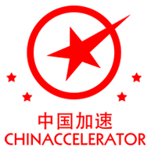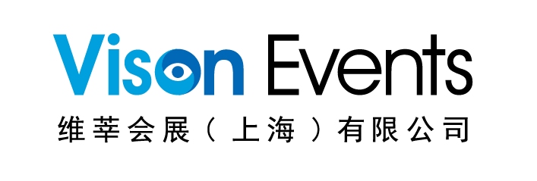**主办单位：维莘会展（上海）有限公司 支持单位：中国加速**